2018下学期课程视频观看及测试指南

根据网络教育学院课程计划安排，2018下学期部分课程采用课程视频观看+课程测验（或考试）的方式进行考核。各年级各**专业学位主干课**的课程视频权重占20%，2018年春季、2018年秋季通识选修课的课程视频权重占60%。其它不占权重的课程同样要做到有计划地完成课程学习任务。，不进行视频学习很难及格，故此通知相关学生登陆平台进行学习，完成相关工作，以便顺利通过。

1. 范围

通识选修课+其它年级本科层次的部分课程

1. 涉及课程

学生个人平台—课程---进行中的课程中，凡考核权重中有课程视频权重的都需要观看。目前分为60%（通识选修课）和20%（主干课程）两种。



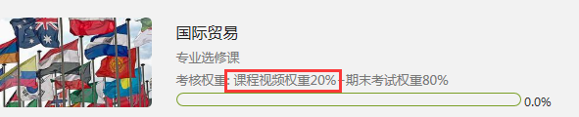

1. 考核方法

1、通识选修课

|  |  |
| --- | --- |
| 课程视频（60%）： | 完成全部视频任务点得满分，单个视频任务点分值平均分配 |
| 课程测验（40%）： | 按照已完成的章节测验任务点的平均分计分 |



如果视频全部看完,课程测验全部完成，进度条则变成100%

如上所示，视频看完得分60分，课程测验按所有知识点平均分38.24分，总分即60+38=98分



2、其它年级部分课程



课程视频（20%）：完成全部视频任务点得满分20分，单个视频任务点分值平均分配

期末考试（80%）：期末考试考试成绩满分80分，百分制试卷得分值×0.8。

1. 观看视频方法
2. 登陆网址<http://jxjw.sdns.wljy.sdu.edu.cn/mh>

点击登录：用户名为学号，密码为身份证后6位。

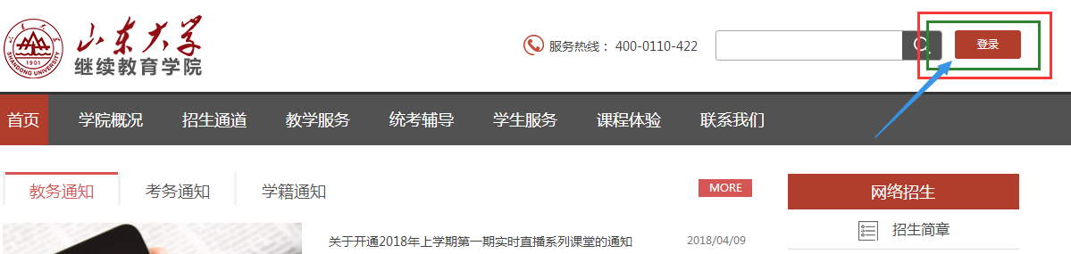

1. 根据考核方式找到对应视频

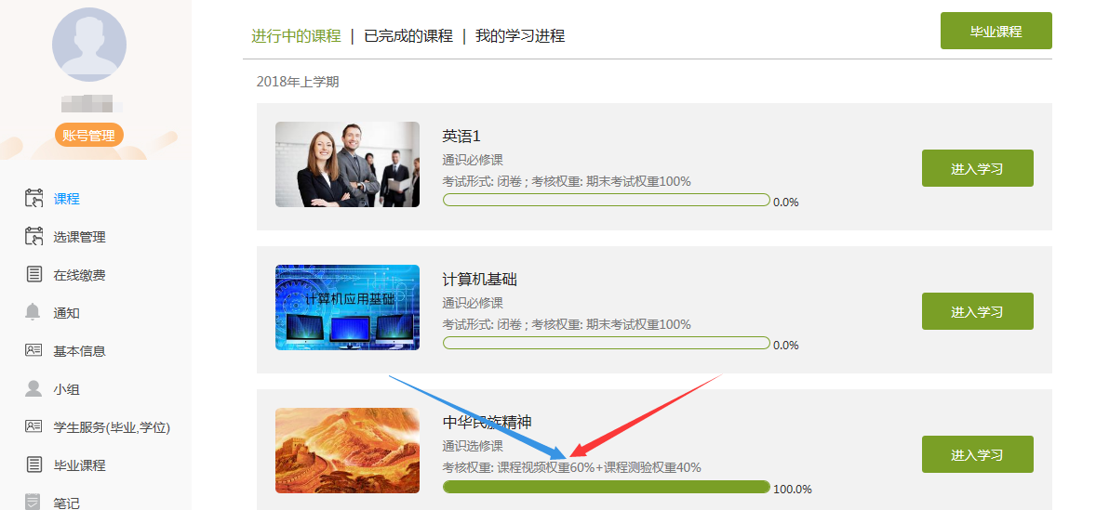

1. 点击课程后面的“进入学习”，左侧是任务点，点击任务点的标题进入对应的学习界面。

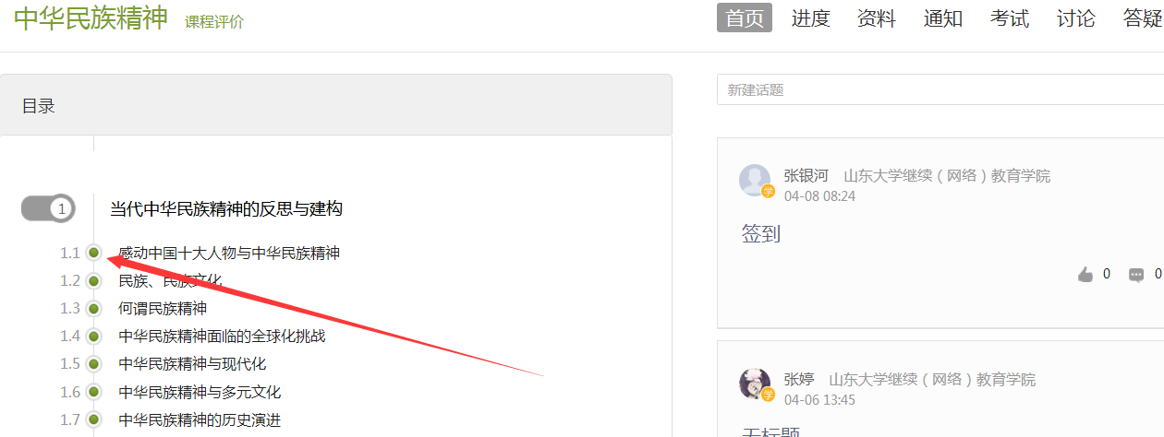

1. 任务点由视频+章节测验构成（主干课程可能没有测验）

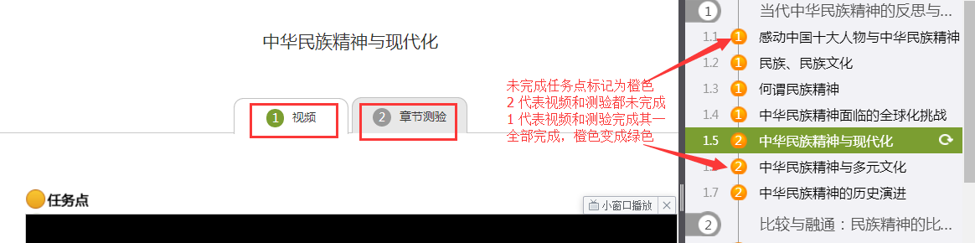

视频观看完后，只要点击“章节测验”就可以切换到章节测验的界面。

提醒：测验只能做一次，测验得分越高，总成绩越高，最高总分40分，最低全部做错得0分。课程测验：做课程测验时，暂时保存指的是不会提交到教师端，不会进行自动批阅，学生再次打开可以继续答题，包括修改答案。提交作业指的是提交后即进入批阅流程，不及格（小于60）打回可重做，已及格的学生不能再进行修改答案。按照学生完成的任务点测验的平均分值与权重比例计入总评成绩。

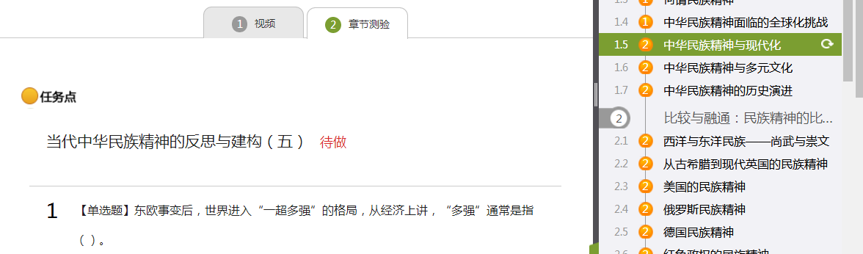

**已完成如下**

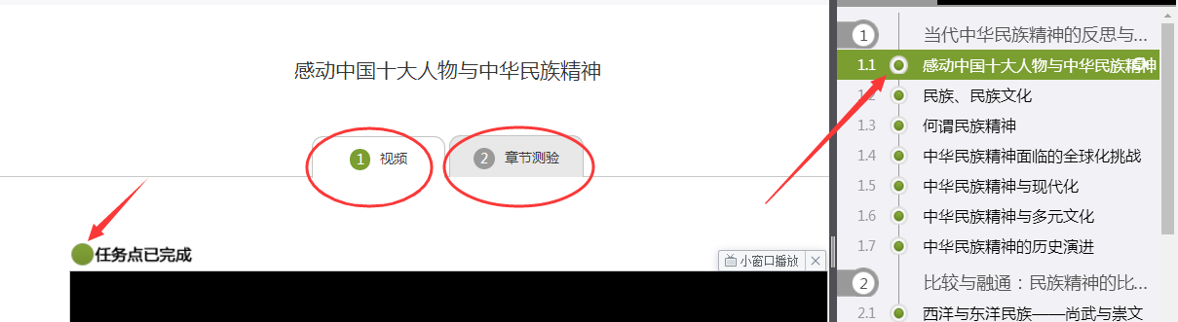

**提醒：视频观看过程中鼠标不要离开播放界面，否则会停止播放，只需要点击播放键就会重新播放。视频会不定时的跳出考核题目，回答正确就会继续播放，不回答就会停止。**

1. 手机客户端

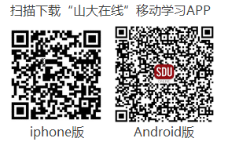

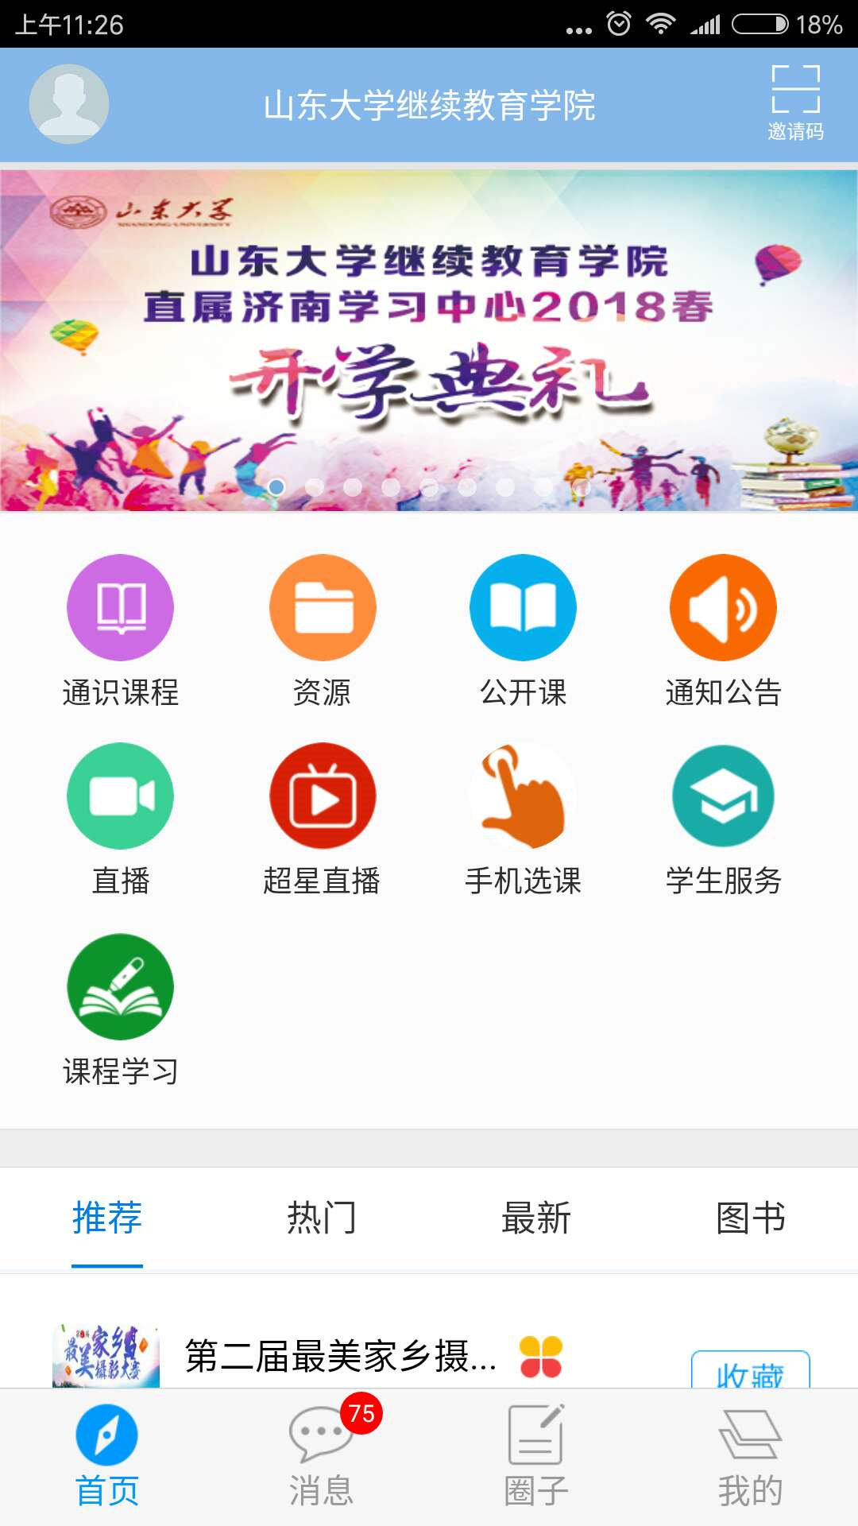

第一次登陆时点击头像，和电脑端登陆方式相同，用户名为学号，密码为身份证号后6位，后期可绑定手机号登陆。

点击“课程学习”-进行中的课—**“章节”**—即可进行视频学习或者测试

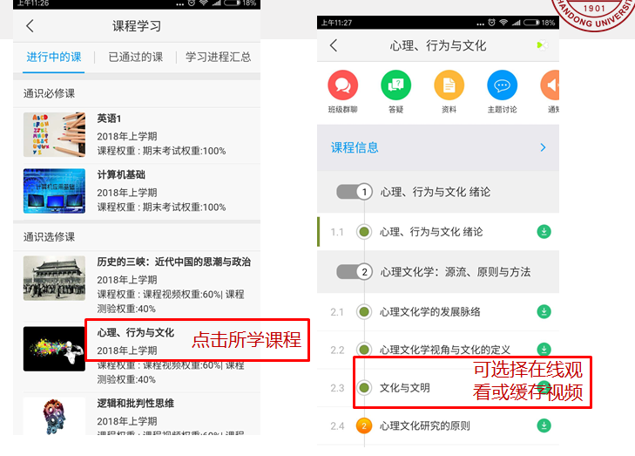

可参照电脑端完成。(提醒：不支持一个账号同时登陆两次)

1. 成绩查询

